Teoretický úvod

Světelný zdroj
zdroj elektromagnetického záření v rozsahu vlnových délek zhruba 380–780 nm, (360–800 nm), což je záření, které můžeme pozorovat lidským okem jako viditelné světlo. Zpravidla rozlišujeme světelné zdroje přírodní a zdroje umělé (člověkem vytvořené).

Dělení světelných zdrojů:
vlastní – za vlastní zdroje označujeme taková tělesa nebo látky, v jejichž struktuře dochází ke vzniku světla. Za vlastní zdroj světla tedy můžeme považovat např. Slunce, žárovku, plamen atd.
nevlastní – látky, které samy světlo nevytvářejí, ale pouze odráží a rozptylují dopadající světlo. Mezi nevlastní zdroje lze zařadit např. Měsíc, mraky, všechny osvětlené předměty apod.
Tyto zdroje lze dále rozlišovat jako:
- reflektory – odražeče, neprůhledné, pro dané záření
- refraktory – "ohýbače" / "lamače", čiré,
- stínítka / matnice, poloprůhledné difuzéry

Umělé zdroje světla:
Nejznámější a nejrozšířenější umělé zdroje světla se rozdělují podle dalších hledisek. Jedno z nich je podstata vzniku světla. Rozeznáváme zdroje na principu teplotního záření (např. žárovky), záření elektrického výboje v plynech a parách kovů (zářivky, výbojky) anebo luminiscence (např. svítivé diody).
Mezi hlavní parametry, jež se sledují u umělých světelných zdrojů patří: životnost světelného zdroje (udávaná v hodinách), hodnota světelného toku a jeho spektrální složení, svítivost a její prostorové rozložení, jas, teplota chromatičnosti Tc a index podání barev Ra. U umělých světelných zdrojů, jejichž činnost závisí na elektrické energii, pak také příkon, napětí, proud, a především měrný výkon, což je podíl vyzařovaného světelného toku a příkonu (vyjadřuje se tedy v lm/W). Měrný výkon charakterizuje efektivnost přeměny energie elektrické na světelnou.

Žárovka
Největší a nejstarší skupinu tvoří zdroje teplotní, tzv. inkandescentní. Inkandescence je jev vyzařování světla, způsobeného tepelným buzením. V těchto zdrojích vzniká světlo jako jedna ze složek elektromagnetického záření vyvolaného vysokou teplotou povrchu nějakého tělesa. Patří sem oheň (svíčka, lampa), v němž září:
- rozžhavené částice (nejčastěji uhlíku),
- slabě i žhavé plyny

Chemické zdroje světla
Jsou založeny na luminiscenci. Obvykle se s nimi lze setkat ve formě trubic, sloužících pro nouzové osvětlení.

Parametry světelných zdrojů:
Světelný tok
Světelný tok vyjadřuje množství vyzařovaného světla a je to nejdůležitější parametr, když potřebujeme světelné zdroje porovnat podle „síly“ (někdy se nesprávně označuje jako svítivost). Jednotkou je lumen (zkratka lm). V tabulce níže jsou uvedené přibližné světelné toky obyčejných žárovek, kompaktních zářivek a LED žárovek. Pro náhradu za obyčejnou žárovku hledejte trochu větší hodnoty, protože během dlouhé doby života světelný tok mírně klesá. Tabulkové hodnoty vychází z evropské legislativy.

Barevný tón (barva světla)
S nástupem kompaktních zářivek a LEDek si můžeme vybrat odstín bílé. Odborně se barevný tón nazývá teplota chromatičnosti a označuje se v kelvinech (K). Nejčastěji máme rádi teple bílou, která nám připomíná obyčejnou žárovku (2 700 K). Z kancelářských budov pak známe neutrálně bílou (4 000 K). Čím je hodnota vyšší, tím můžeme očekávat chladnější odstín připomínající až modrou. Více se dozvíte z tabulky.
Moderní LED žárovky pro domácnosti svítí obvykle stejným barevným tónem jako obyčejné žárovky (2 700 K) a světlo je dostatečně příjemné. Na trhu se objevují také LED žárovky svítící teplejším světlem než obyčejné žárovky; barevný tón se přibližuje žluté až oranžové (1 800 K – 2 700 K). Takové LED žárovky jsou vhodné zejména do míst, kde relaxujeme a spíme.

Vyzařovací úhel
Vyzařovací úhel (či odborněji úhel poloviční svítivosti) označuje šířku kužele, kterým svítí reflektorové světelné zdroje. Pro nasvětlení předmětů ve vitríně volte úzké úhly do 10°, pro osvětlení prostorů spíše širší úhly nad 35°.

Měrný výkon
Jedná se o poměr mezi světelným tokem v lumenech (lm) a příkonem ve wattech (W). Tento poměr (lm/W) o světelném zdroji říká, jak účinně dokáže světlo vyrobit. Pokud tento údaj na obalu světelného zdroje nenajdete, můžete si jej sami snadno dopočítat. Následující tabulka uvádí přibližné měrné výkony různých druhů světelných zdrojů pro domácnosti.

Svítivost
Zjednodušeně řečeno udává množství světla v jednom směru svícení. I slabá reflektorová žárovka tak může mít v jednom směru velkou svítivost, pokud má úzký vyzařovací úhel. Udává se v kandelách (cd). Uvádí se u reflektorových žárovek (tzv. maximální svítivost). Nicméně podle evropské legislativy musí být uveden u reflektorových žárovek i světelný tok (tzv. užitečný světelný tok). Svítivost tedy již dnes není rozhodovací údaj u reflektorových žárovek jako byl dříve.

Schéma zapojení
Pro 1) bod zadání:
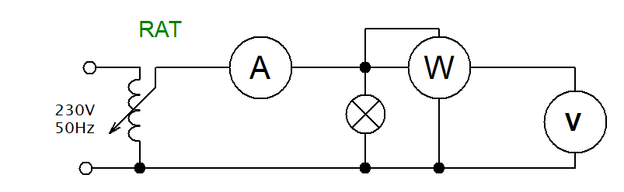
Pro 2) bod zadání:
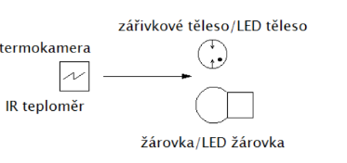

Pro 3) bod zadání:
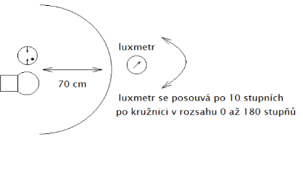
Pro 4) bod zadání:
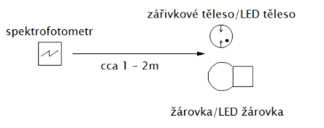

Použité přístroje
OZNAČENÍ  VE SCHÉMATU | NÁZEV, FUNKCE | TYP, ROZSAH | EVIDENČNÍ (VÝROBNÍ)  ČÍSLO | POZNÁMKA
RAT | autotransformátor | Metrel HSN 0103  U=0-250V  I=5A | 3203-5b-AL1805
A | ampérmetr | UNI-T D8900+ | T-25-15
V | voltmetr | MASTECH MY78 | 3207a-1b
W | digitální wattmetr | PROVA 21 | 5-5-1904
spektrofotometr | spektrofotometr | Vernier-SpectroVis Plus | 11-12-1985
luxmetr | luxmetr | Lutron LX-101 | 7-4a-AL1635
termokamera | termokamera | FLIR | X

Postup měření
Elektrické parametry
Pomocí wattmetru, voltmetru a ampérmetru jsme provedli měření činného výkonu a zdánlivého výkonu všech předložených světelných zdrojů v rozsahu 50–230V. V počátku měření jsme nastavili pomocí RAT na zdrojích maximální napětí a postupně jej snižovali k hodnotě 50 V. Dávali jsme pozor na typy používaných digitálních přístrojů, které mohou měřit chybné hodnoty vlivem nesinusových průběhů napájecího napětí! Díky regulovatelnému zdroji (RAT) jsme mohli sledovat i změnu světelných parametrů v závislosti na velikosti napájecího napětí.
V případě použití LED trubic ve svítidle původně konstruovaném pro zářivky často dochází k zajímavému fenoménu. Po instalaci LED trubice do standardního svítidla se startérem a tlumivkou je možné naměřit velmi nízkou hodnotu účiníku, která je způsobena tím, že svítidlo je vybaveno kondenzátorem pro kompenzaci jinak nízkého účiníku zářivek v zapojení s induktivním předřadníkem. Kompenzační kondenzátor po instalaci LED trubic s polovičním příkonem oproti předchozím zářivkám způsobí velmi výrazné překompenzování svítidla. Tento stav zapříčiní vyšší proud (a tedy i ztráty) v přívodních vodičích. Může způsobit i špatnou funkci jistících přístrojů ve větších světelných instalacích a v nejhorším případě zapříčinit vznik rezonančních jevů v síti. Je nutné zdůraznit, že kompenzačními kondenzátory nejsou vybavena všechna svítidla a že odpojením kondenzátoru se uvedené problémy eliminují.

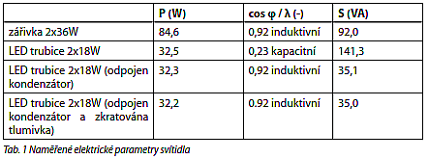
Ačkoli se při pouhé náhradě světelného zdroje nemusí provádět změna zapojení svítidla, dojde k výrazným změnám elektrických i světelných parametrů svítidla. Vzhledem k tomuto faktu a také k tomu, že původní výrobce vydal prohlášení o shodě na svítidlo se zářivkovým zdrojem, je nutné zvážit zodpovědnost za provozování takto upraveného svítidla. Pro svítidla s elektronickým předřadníkem se LED trubice všeobecně použít nedají, neboť výrobcům trubic se zatím nepodařilo zajistit kompatibilitu s předřadníky různých výrobců. Navíc pro lepší provozní vlastnosti svítidel s elektronickými předřadníky by záměna vůbec nemusela být rentabilní.

Oteplení trubic/žárovek a jejich krytů
U svítidel se v rámci vývoje a testování měří hodnoty ustálených oteplení všech důležitých komponentů včetně konstrukčních částí. Tato měření jsou důležitá jak z hlediska splnění požadavků norem, tak i pro stanovení teplotního určení a předpokládané životnosti svítidla. K měření se nejčastěji používají termočlánky se záznamovým zařízením, případně termokamery.
Pomocí termokamery nebo infračerveného teploměru jsme provedli měření teploty jednotlivých komponentů světelných zdrojů (žárovek, patic, trubic, elektronických předřadníků, tlumivek, startérů, zadních krytů). Fotografie z termokamery jsme uložili pomocí vhodného softwaru a vyhodnotili u každého svítidla zvlášť.. Z měření pomocí infrateploměru jsme pořídili fotografickou dokumentaci.

Křivka svítivosti
Pro zjištění hodnoty svítivosti se používá nepřímé měření, kdy se v dostatečně velké vzdálenosti od svítidla umístí luxmetr pro měření osvětlenosti. Z hodnoty osvětlenosti se vypočítá hodnota svítivosti z uvedené rovnice, kde I (cd) je svítivost, E (lx) je naměřená intenzita osvětlení (osvětlenost, osvětlivost) a l² je druhá mocnina vzdálenosti čidla luxmetru od středu optické části měřeného svítidla:
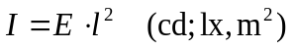
V praxi se používají automatizované goniofotometry, tedy zařízení, která měří svítivost v různých úhlech a rovinách. Podle konstrukce se otáčí buď svítidlo, čidlo luxmetru nebo je zařízení vybaveno soustavou pohyblivých zrcadel.
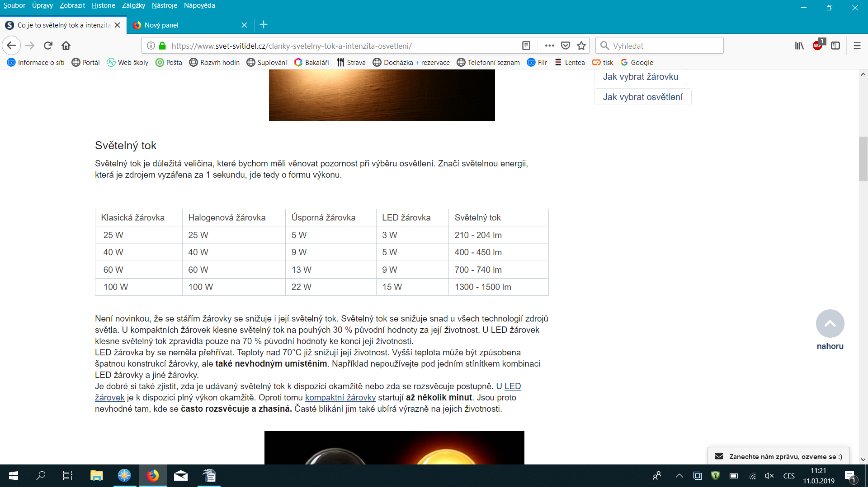
Příklad výměny zářivek za LED trubice:
Použijeme běžné přisazené mřížkové svítidlo 2 x 36 W s lesklou mřížkou, nejčastěji používané ve školních třídách, chodbách nebo starších kancelářích. Z obrázku lze vidět, že došlo k výrazným změnám křivek svítivosti. Křivky jsou záměrně uvedeny přímo v kandelách, aby byl patrný pokles svítivosti, a to i normálové, pro čitelnost jsou na obrázku pouze křivky C0–C180 a C90–C270.
Záměnou došlo k výraznému „zúžení“ těchto křivek, hlavně v rovině C0–180. Pokud by byly zářivky v již existující osvětlovací soustavě v těchto svítidlech zaměněny za LED trubice, klesla by nejen udržovaná osvětlenost, ale i rovnoměrnost. Z Tab. 3 (na následující straně) je patrné, že účinnost svítidla se při použití LED trubic zvýší o 14 %, ale protože tok LED trubic je oproti zářivkám přibližně poloviční, hodnoty svítivostí svítidla se nezvýší, ale naopak poklesnou. Díky tomu, že se křivky svítivosti při použití LED trubic markantně změní, nelze provádět prostou záměnu světelných zdrojů!
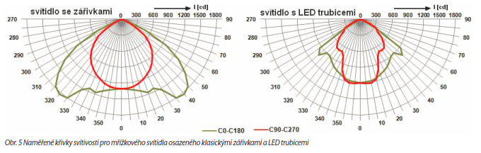
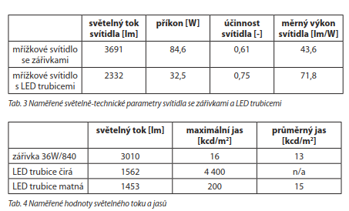
Pro popis prostorového rozložení vyzařovaného světla svítidel a světelných zdrojů používáme křivky svítivosti. Křivky svítivosti udávají svítivost svítidla I (cd) v různých rovinách vyzařování. Nejčastěji používaná soustava měřicích rovin je C–γ, osa rovin je ve středu optické části svítidla.
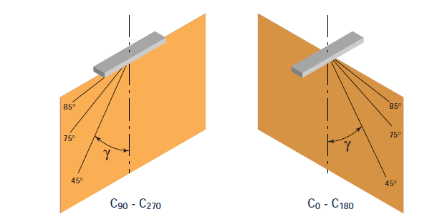

Na školním přípravku jsme provedli měření křivek svítivosti v rovině C0–C180 pomocí nepřímé metody. K dispozici jsme měli tři druhy zářivkových svítidel a patici pro umístění běžné i LED žárovky. Pomocí závitových tyčí jsmeumístili před zvolené svítidlo kovový půlkruh s vyznačenými úhly. Do jednotlivých pozic jsme postupně přikládali luxmetr a zapisovali zobrazené hodnoty. Tento postup jsme opakovali u všech zadaných svítidel. Po ukončení měření jsme provedli přepočet hodnot svítivosti E na světelný tok I a zobrazili křivky svítivosti v polárních souřadnicích.

Spektrální měření
Měření spektra vyzařovaného světla se provádí spektrofotometry. Uvnitř přístroje je optický prvek (nejčastěji hranol), který rozkládá měřené světlo (díky různému lomu různých vlnových délek), které dále dopadá na snímací čip. Ten předává informaci převodníku a dále ke zpracování do PC.
Pomocí USB kabelu jsme připojili spektrometr přímo k počítači. Do kyvetové šachty spektrometru jsme vložili optické vlákno tak, aby nápis na vlákně mířil k bílé šipce (trojúhelníčku) na těle spektrometru. Spustili jsme program Logger Lite. V menu jsme vybrali Experiment → Změnit jednotky a nastavte Spektrometr → Intenzita.
V místnosti jsme zhasli světla a poté jsme umístili konec optického vlákna vůči svítidlu do středové osy světelného zdroje a do takové vzdálenosti, aby nehrozilo poškození čidla vlivem teploty. Vhodnou vzdálenost pro vlastní měření stanovili po prvním spuštění sběru dat. Spustili jsme měření tlačítkem> v horní části obrazovky. Do grafu se zakreslila spektrální závislost pro vybraný světelný zdroj. Vrcholy spektrální křivky nesměli při vlastním měření přesáhnout maximální hodnotu 1. Pokud by se stalo, zvětšili bychom vzdálenost čidla od světelného zdroje.
Ukončili jsme měření stiskem stejného tlačítka. V levé části obrazovky jsme měli data obsahující vlnovou délku a svítivost I. Provedli jsme uložení dat ve formátu csv, což je formát souboru umožňující další práci s daty v programu Excel.
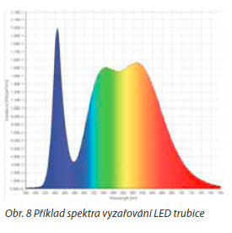
Příklad vyhodnocení spektrální křivky: Měřený světelný zdroj má spojité spektrum se špičkami typickými pro LED zdroje. Modrá špička je primární vyzařování modré diody a špička s vrcholem ve žluté části spektra je sekundární záření vzniklé přeměnou modrého světla na luminoforu LED. Díky tomu je docíleno náhradní teploty chromatičnosti 4 150 K a indexu podání barev 84. Měřený světelný zdroj je z hlediska spektrálních vlastností vhodný do pracovních prostorů, a to včetně prostorů s trvalým pobytem osob.

LED trubice

Tabulky naměřených hodnot

Měření elektrických veličin LED trubice
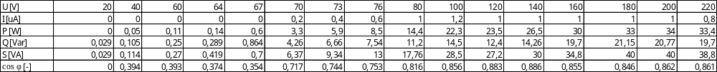

Měření křivky svítivosti LED trubice
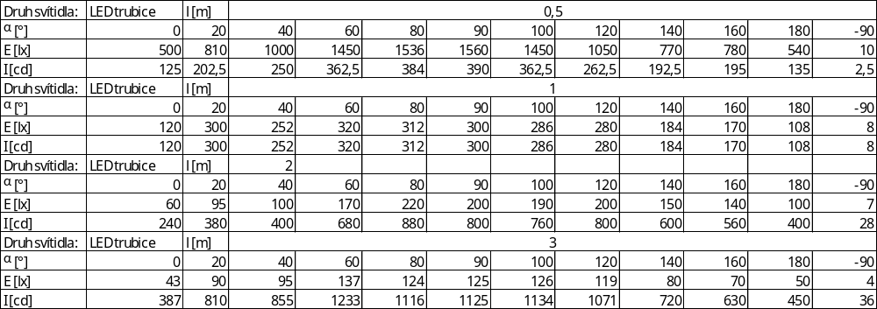

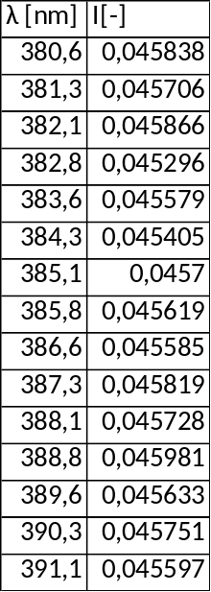
Měření oteplení LED trubice: Měření spektra vyzařování LED trubice:

Grafické závislosti LED trubice

Graf spektra vyzařování LED trubice
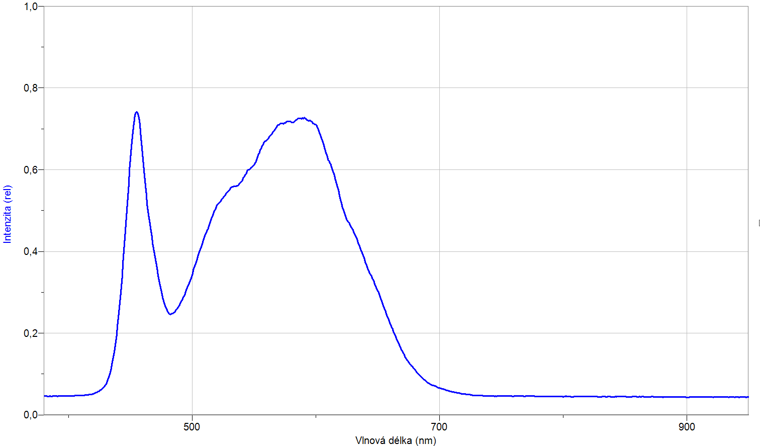

Fotky z termokamery LED trubice
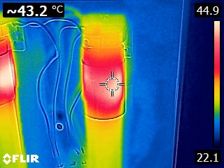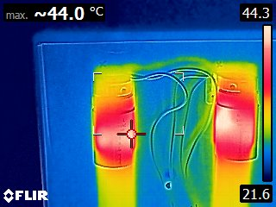
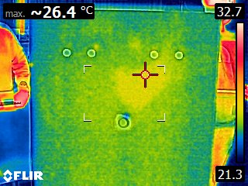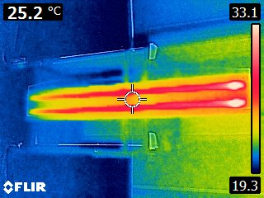
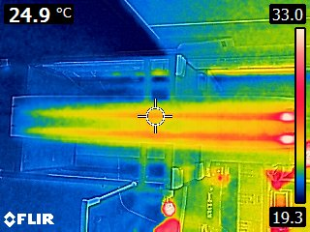

Žárovka

Tabulky naměřených hodnot

Měření elektrických veličin žárovky
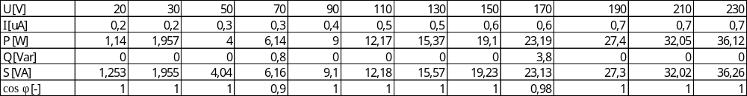

Měření křivky svítivosti žárovky
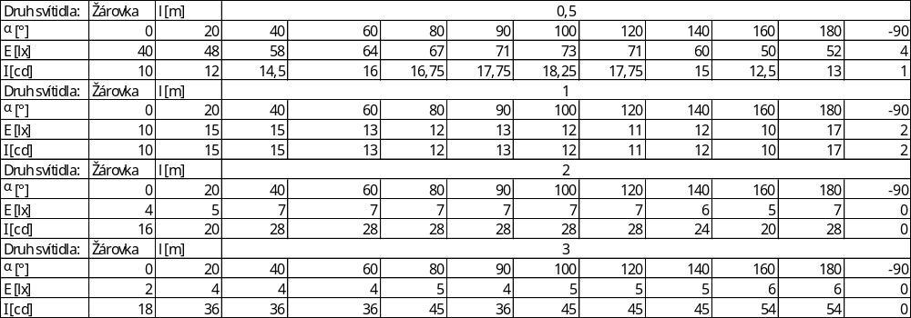

Měření oteplení žárovky: Měření spektra vyzařování žárovky:
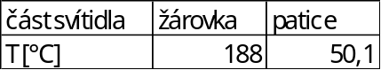

Grafické závislosti žárovky

Graf spektra vyzařování žárovky

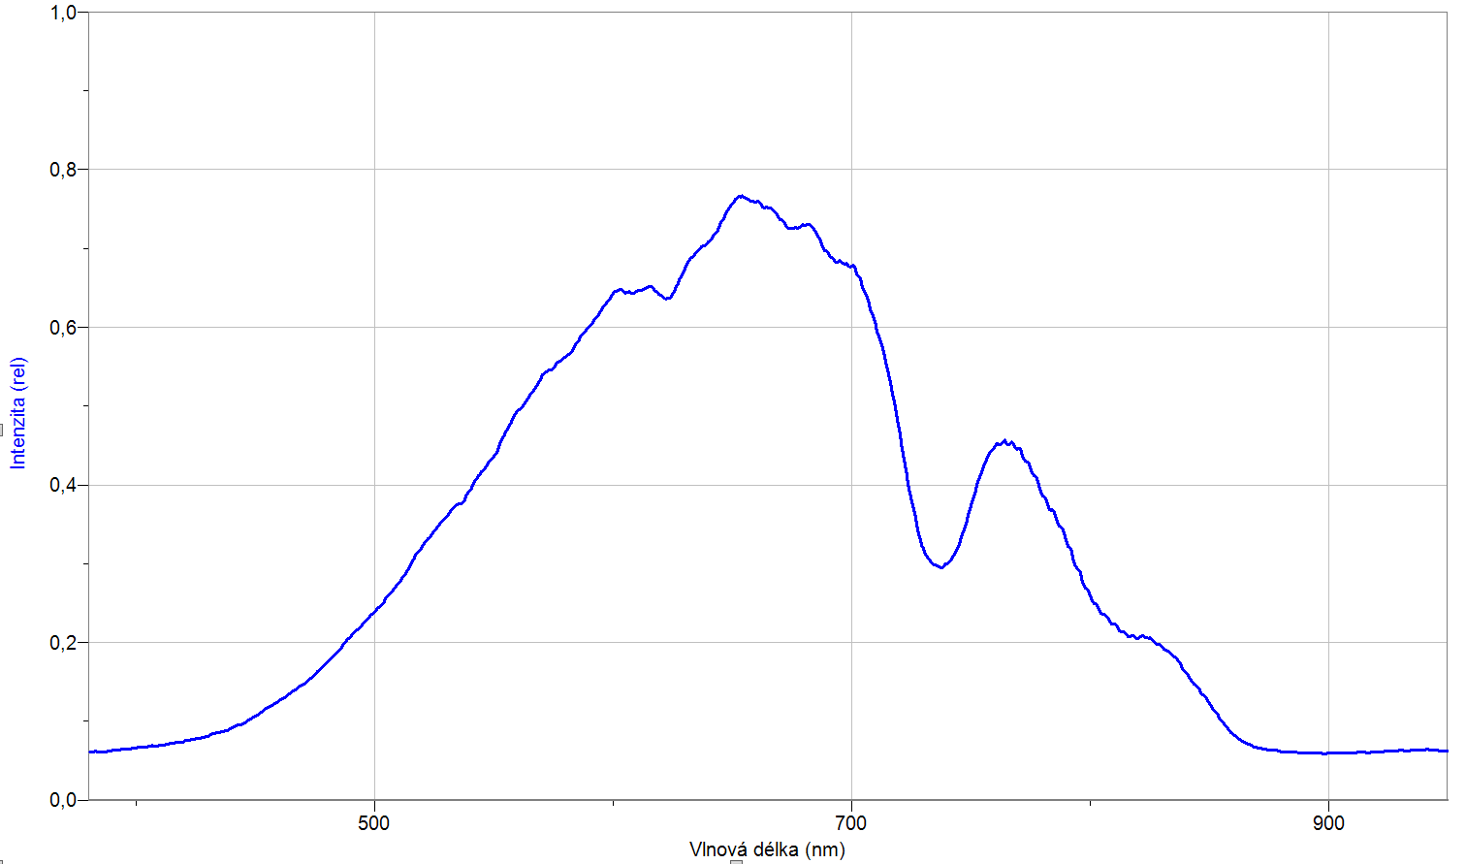

Fotky z termokamery žárovky
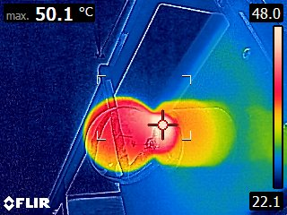
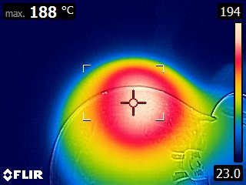

LED žárovka

Tabulky naměřených hodnot

Měření elektrických veličin LED žárovky
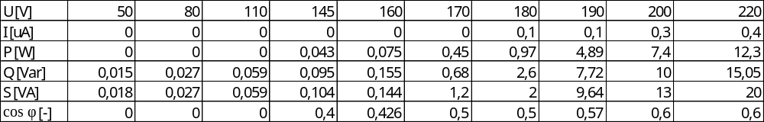

Měření křivky svítivosti LED žárovky
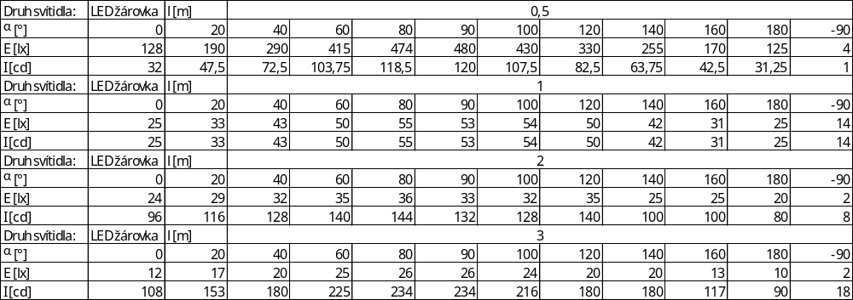

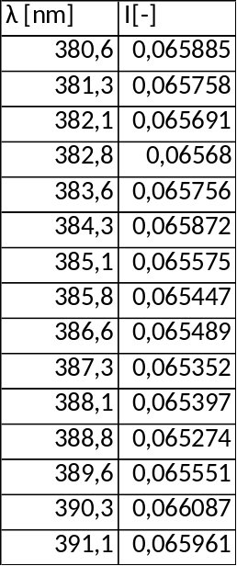
Měření oteplení LED žárovky: Měření spektra vyzařování LED žárovky:
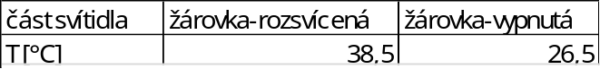

Grafické závislosti LED žárovky:

Graf spektra vyzařování LED žárovky:
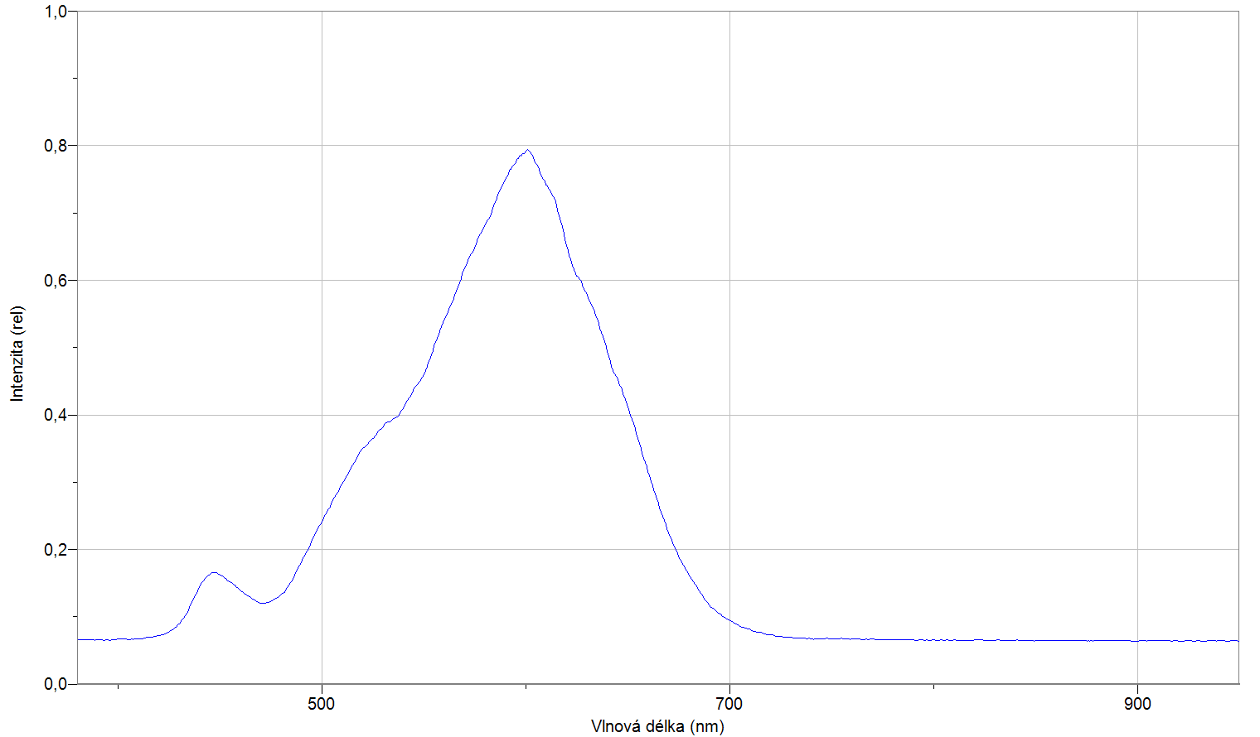

Fotky z termokamery LED žárovky
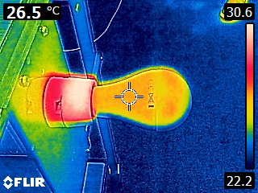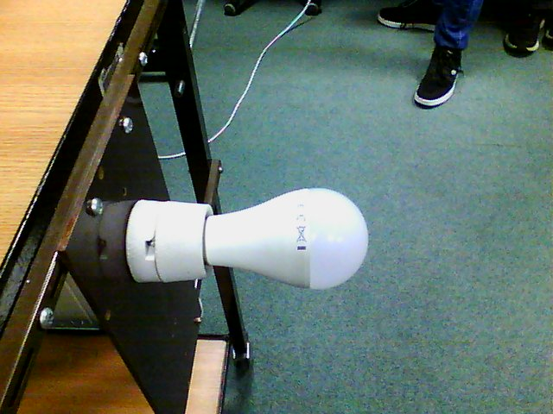
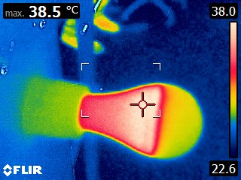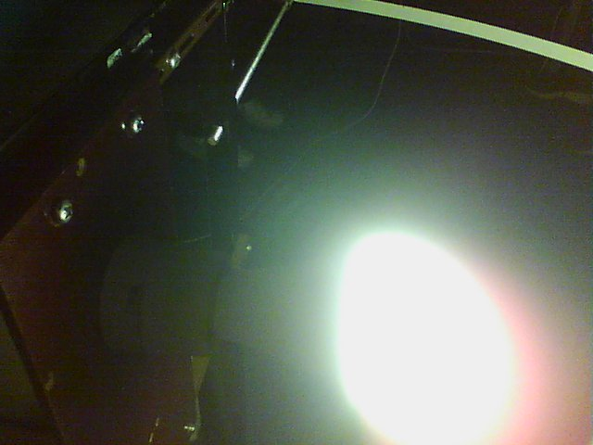

Zářivka

Tabulky naměřených hodnot

Měření elektrických veličin zářivky
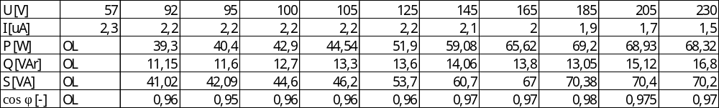

Měření křivky svítivosti zářivky
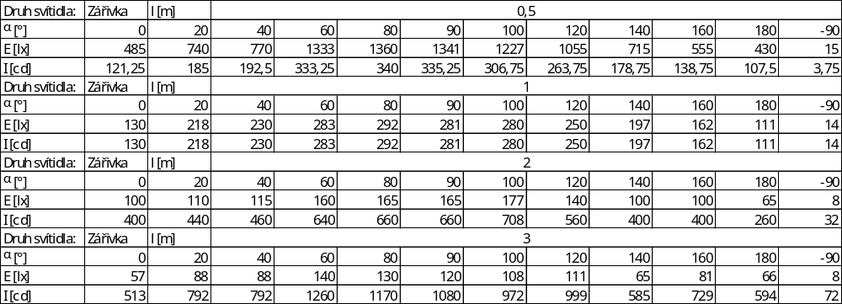

Měření oteplení zářivky: Měření spektra vyzařování zářivky:
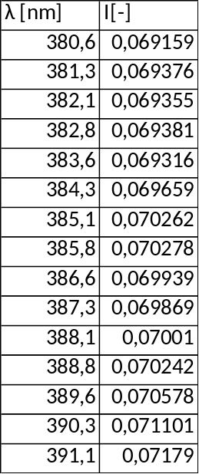
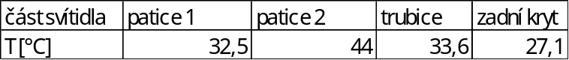

Grafické závislosti zářivky:

Závěr
Nejmenší odběr proudu při maximálním zatížení měla LED žárovka (0,4 uA), zase naopak největší odebíraný proud při maximálním zatížení byl 1,5 uA u zářivky. Podle charakteristik při maximálním zatížení, má nejmenší zdánlivý výkon LED žárovka (20 VA). Největší zdánlivý výkon při maximálním vytížení, má zářivka (70,2 VA). Největšího výkonu dosahuje zářivka (68,32 W). Nejmenšího výkonu dosahuje LED žárovka (12,3 W). Podle charakteristiky účiníku při maximálním zatížení, nejlépe dopadla LED žárovka (0,6). Největší účiník podle charakteristik má při maximálním zatížení žárovka (1).
Nejhůře v zahřívání také dopadla žárovka, která měla teplotu baňky 188 °C. Nejlépe dopadla LED trubice s 24,9 °C, a to s krytem.

U křivky svítivosti, co se týče rozsahu a svítivosti nejhůře skončila. Největší svítivost jsme naměřili u zářivky při vzdálenosti 3 m, ale hned v závěsu je žárovka.
U charakteristiky spektra nejlépe dopadla žárovka, která zabírá podobně stejné spektrum jako, které vyřazuje slunce. Nejhůře dopadla LED žárovka, jelikož zabírá nejméně spektra světla.

